Professor(a): Alison Disciplina: Fundamento de Segurança de Software Nome: Eduardo Dias Batista Data: 19/04/2024

Escola Estadual Laura das Chagas Ferreira

1) Vendo a imagem ao lado responda com suas palavras, logico entendendo o princípio de segurança.

As pinturas em volta do celular não sabem o que é aquilo que está diante deles, com isso a segurança está sendo aplicado vendo que eles não faram nada no dispositivo se não conhecer ele primeiro.

2) Como você descreveria um dado?

Dado é toda informação sem sentido.   
Exemplo: (24) (M) (@)

3) O que se torna uma informação?

Informação são junções de dados (ou somente um) que fazem sentido lógico.   
Exemplo: (Tenho 24 anos) (Moro na rua M do lado do bairro @)

4) Como você entende sistemas? (OBS: sai do foco do curso, não que seja errado, mas sistema é muito mais amplo, agora; faça um paralelo de sistemas diversos com o seu conhecimento dentro do curso)

Sistema é aquilo que é usado para a solução ou aprimoramento de uma situação, com foco na lógica de como será usado.

5) Qual a base principal da segurança? Descreva cada uma delas.

Confiar no sistema fornecido, sua disponibilidade ao usá-lo, o quanto ele protegerá e a sua responsividade.

6) Como o ataque de 11 de setembro de 2001 impactou positivamente na segurança, dos mais diversos seguimentos?

Analisaram que não vale apenas focar em um ponto toda a informação que temos, e sim, diversificar vários outros meios de recuperar essa informação e guardar em outros dispositivos.

7) Vendo a imagem ao lado descreva com suas palavras qual o real sentimento para você.

Uma pessoa com conhecimento na área de segurança de computadores (sabendo como burlar/aprimorar o sistema).

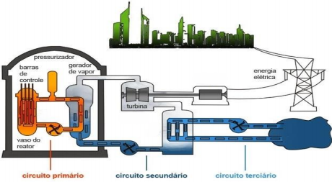8) Observando a imagem:

Mas agora olhando com um olhar criterioso, quais possibilidades haveria para um ataque as instalações, e quais medidas adotaria para que se podem amenizar ou até mesmo, anular efetivamente qualquer ataque hacker, sendo ele feito por terra, agua, ar sendo até mesmo por meios comuns remotamente.

Sabendo que ainda tem a uma possibilidade de funcionários(s) insatisfeito(s) dentro das instalações.

**Ameaças**

* Roubo de cabos
* Pessoas de dentro acabarem com o maquinário (assim como desmontar para vender).

**Soluções**

* Com os cabos eu imagino que não tenha como fazer nada. Se colocarmos os cabos mais altos terão pessoas que tentariam subir e roubariam o cabo. A única solução que eu vejo é tornar esses cabos subterrâneos com o apoio de vigilância neles.
* Seria a confiança adquirida entre os funcionários e adquirindo seu feedback de como estão sendo tratados dentro da fábrica e logo sugerindo soluções a esses feedbacks.